Gestion du cycle de vie des postes de travail avec System Center Essentials 2007

Microsoft Corporation
Date de publication : Avril 2007

Présentation générale
Gérer efficacement un environnement informatique exige une certaine expertise et souvent beaucoup de temps et de travail. Les administrateurs système ont pour mission de permettre à leurs entreprises d'accéder aux applications et services dont elles ont besoin, tout en assurant un fonctionnement optimal et sécurisé de leurs systèmes. Cette tâche peut malheureusement s'avérer ardue lorsqu'il s'agit de suivre le rythme rapide d'évolution d'un environnement informatique, quelles que soient ses dimensions. Le problème est souvent plus aigu dans les entreprises de taille moyenne, dans lesquelles les administrateurs système cumulent de nombreuses responsabilités.
L'idéal serait que les postes de travail se gèrent eux-mêmes. Ils apparaîtraient comme par magie, déjà configurés en fonction des besoins de l'entreprise, et ils ne subiraient jamais aucune avarie. La réalité est assez différente. Des contraintes telles que le déploiement, la supervision et la mise à jour des ordinateurs peuvent avoir une incidence non négligeable sur les budgets des entreprises (sans parler de la pression artérielle des administrateurs système).
Même s'il est possible d'effectuer certaines tâches manuellement, le nombre de postes et d'applications à gérer peut rapidement devenir insurmontable. Si l'on ajoute à cela les priorités sans rapport avec la gestion du cycle de vie des postes de travail, il est clair que toute aide sera la bienvenue. La meilleure solution pour gérer des environnements informatiques de taille et de complexité croissantes est donc l'automatisation.

© 2007 Microsoft Corporation. Tous droits réservés. Ce document est écrit avant la mise en production du produit. Par conséquent, nous ne pouvons pas garantir que tous les détails décrits ici correspondront exactement aux fonctionnalités du produit final. Les informations contenues dans ce document représentent l'opinion actuelle de Microsoft Corporation sur les points cités à la date de publication. Microsoft s'adapte aux conditions fluctuantes du marché et cette opinion ne doit pas être interprétée comme un engagement de la part de Microsoft ; de plus, Microsoft ne peut pas garantir la véracité de toute information présentée après la date de publication. Ces informations décrivent le produit tel qu'il se présente au moment de l'impression de ce document. Elles ne doivent être utilisées qu'à des fins de planification. Elles peuvent être modifiées à tout moment sans préavis. Ce livre blanc est fourni uniquement à titre indicatif. MICROSOFT N’APPORTE AUCUNE GARANTIE, EXPRESSE OU IMPLICITE, À CE DOCUMENT.

Microsoft, Active Directory, Windows, le logo Windows et Windows Server System sont soit des marques déposées, soit des marques commerciales de Microsoft Corporation aux États-Unis et/ou dans d’autres pays.

Toutes les autres marques déposées appartiennent à leurs propriétaires respectifs.

Table des matières

Cycle de vie des postes de travail 4
Introduction à System Center Essentials 2007 5
Évaluation de l'environnement 7
Identification de systèmes 7
Inventaire matériel 8
Exploitation des informations relatives à l'inventaire matériel 9
Réalisation d’un inventaire logiciel 10
Exploitation des informations relatives à l’inventaire logiciel 10
Déploiement de postes de travail et de logiciels 11
Déploiement de systèmes d'exploitation 11
Déploiement de logiciels 11
Gestion des correctifs et des mises à jour 12
Téléchargement et approbation de mises à jour 13
Déploiement de mises à jour 13
Gestion des déploiements 14
Gestion des postes de travail 15
Contrôle des performances 15
Utilisation de packs d'administration 16
Création de vues personnalisées 18
Supervision sans agent des exceptions 18
Configuration des alertes, notifications et abonnements 18
Utilisation du mode de maintenance 18
Résumé 19

Cycle de vie des postes de travail

Gérer efficacement un environnement informatique exige une certaine expertise et souvent beaucoup de temps et de travail. Les administrateurs système ont pour mission de permettre à leurs entreprises d'accéder aux applications et services dont elles ont besoin, tout en assurant un fonctionnement optimal et sécurisé de leurs systèmes. Cette tâche peut malheureusement s'avérer ardue lorsqu'il s'agit de suivre le rythme rapide d'évolution d'un environnement informatique, quelles que soient ses dimensions. Le problème est souvent plus aigu dans les entreprises de taille moyenne, dans lesquelles les administrateurs système cumulent de nombreuses responsabilités.
L'idéal serait que les postes de travail se gèrent eux-mêmes. Ils apparaîtraient comme par magie, déjà configurés en fonction des besoins de l'entreprise, et ils ne subiraient jamais aucune avarie. La réalité est assez différente. Des contraintes telles que le déploiement, la supervision et la mise à jour des ordinateurs peuvent avoir une incidence non négligeable sur les budgets des entreprises (sans parler de la pression artérielle des administrateurs système).
Même s'il est possible d'effectuer certaines tâches manuellement, le nombre de postes et d'applications à gérer peut rapidement devenir insurmontable. Si l'on ajoute à cela les priorités sans rapport avec la gestion du cycle de vie des postes de travail, il est clair que toute aide sera la bienvenue. La meilleure solution pour gérer des environnements informatiques de taille et de complexité croissantes est donc l'automatisation. Avant d'envisager une solution, faisons un rapide tour d'horizon des composants de la gestion du cycle de vie des postes de travail (figure 1).
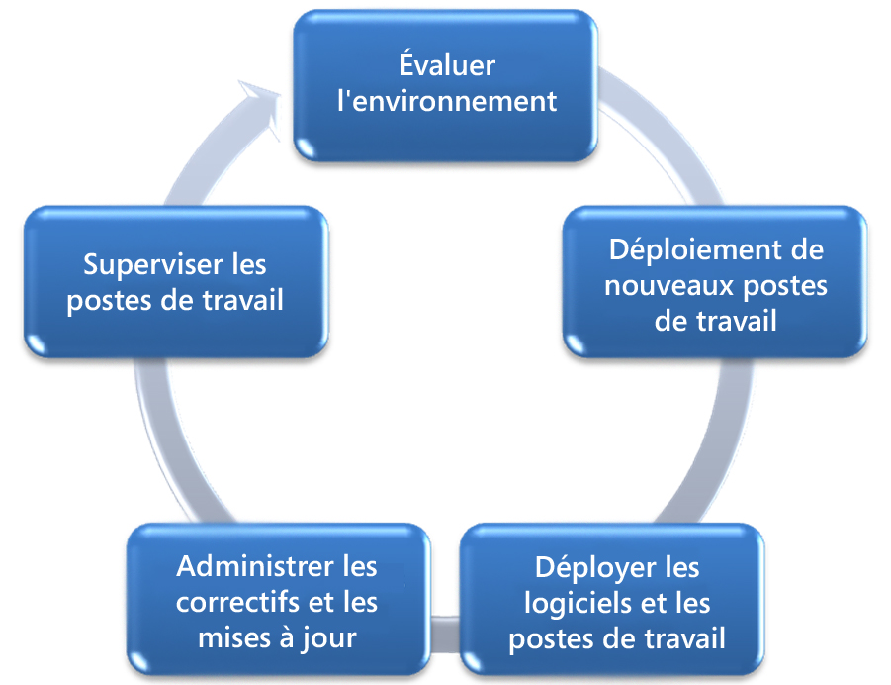

Figure 1 : Tâches liées à la gestion du cycle de vie des postes de travail.

Dans les environnements qui gèrent déjà quelques centaines d'ordinateurs, la procédure initiale de déploiement d'un système de gestion automatisé implique d'identifier le matériel et les logiciels déjà présents sur le réseau. Un corollaire à cette tâche consiste à préparer les nouveaux postes de travail en vue de leur déploiement. Une fois les systèmes mis en place, le personnel informatique est chargé de plusieurs tâches permanentes. Il s'agit notamment de superviser les systèmes pour s'assurer qu'ils fonctionnent correctement et de vérifier qu'ils sont bien configurés avec les logiciels et mises à jour adéquats.
Le présent livre blanc a pour objet de fournir des informations et des conseils liés à la gestion du cycle de vie des postes de travail, ainsi que de démontrer comment Microsoft System Center Essentials (Essentials) 2007 peut contribuer à créer un environnement informatique bien géré.

Introduction à System Center Essentials 2007

Essentials 2007 est conçu pour simplifier et automatiser la tâche de gestion des postes de travail dans les entreprises de taille moyenne. Dans le cadre de la famille de produits System Center, Essentials 2007 répond aux besoins du personnel informatique des PME. Les fonctionnalités de gestion d'Essentials 2007 sont ciblées et simplifiées en fonction des tâches les plus courantes effectuées par des administrateurs assumant de nombreuses fonctions. Le produit peut prendre en charge la gestion de 500 machines clientes et de 30 serveurs Windows.
Essentials assure principalement les tâches de gestion informatique suivantes :
- Identification et gestion de matériel et de logiciels dans tout l'environnement
- Supervision de l'état et des performances des ordinateurs, applications et dispositifs réseau
- Téléchargement, approbation et gestion des correctifs et mises à jour
- Déploiement de logiciels
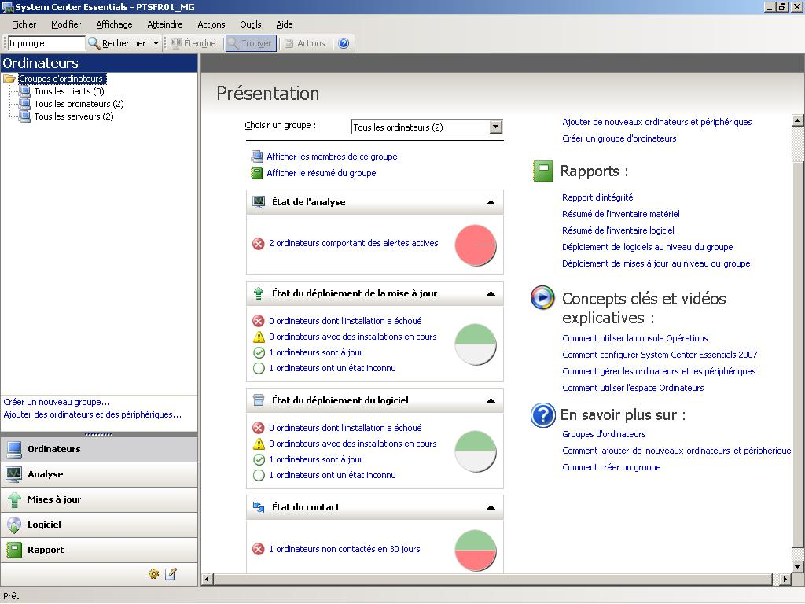
- Génération de rapports, en particulier de rapports d'état, de récapitulatifs quotidiens et d'informations sur la planification des capacités.
En conséquence, la fenêtre d'administration est partagée en plusieurs sections, qui constituent les « espaces » de gestion suivants : Computers (Ordinateurs), Monitoring (Supervision), Updates (Mises à jour), Software (Logiciels) et Reporting (Rapports) (figure 2).
Figure 2 : Interface utilisateur de la fenêtre d'administration de System Center Essentials 2007.
Dans le cadre de la supervision d'un environnement informatique, il est essentiel de pouvoir consulter des rapports détaillés. Les fonctions de génération de rapports d'Essentials 2007, qui reposent sur Microsoft® SQL Server™ 2005 Reporting Services, permettent de rassembler de nombreuses informations. Au nombre des rapports utiles figurent notamment les récapitulatifs quotidiens, qui permettent de mettre en évidence l'état global de l'environnement, ainsi que les rapports sur les tendances en matière de disponibilité. Par ailleurs, les rapports relatifs à la planification de la capacité peuvent servir à la prise de décisions stratégiques. Essentials est livré avec plus de 50 rapports permettant d'effectuer un suivi régulier de tous les secteurs de l'environnement. Ces évaluations importantes aident les employés à gérer l'environnement de façon proactive et à prendre rapidement des mesures correctives en cas de besoin.
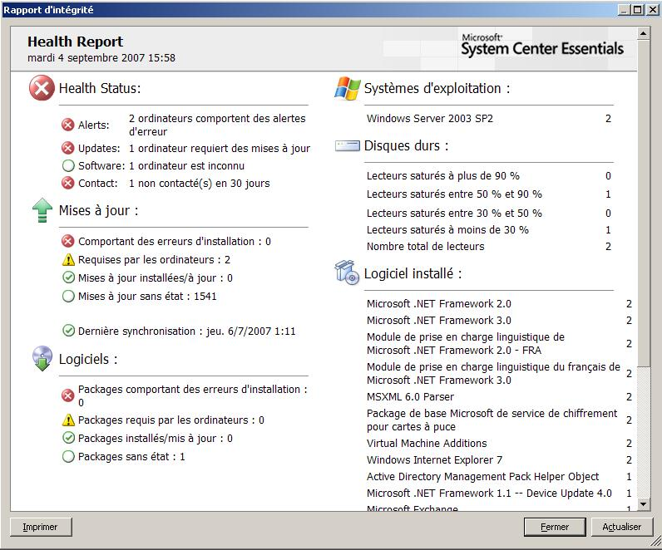
Les rapports sont accessibles par le biais de la fenêtre d'administration d'Essentials 2007, ou peuvent être communiqués au personnel informatique par d'autres moyens. Par exemple, il est possible d'envoyer des rapports par courrier électronique, de les enregistrer en vue d'une utilisation ultérieure, de les imprimer ou de rendre leur contenu accessible sur le site Web d'un intranet. Le personnel informatique peut également configurer Essentials 2007 afin d'envoyer par courrier électronique un rapport d'état quotidien, qui donne un rapide aperçu de l'état de l'environnement. La figure 3 présente un rapport d'état quotidien standard. Ainsi, le personnel informatique est assuré de rester informé, qu'il utilise ou non la fenêtre d'administration d'Essentials 2007.

Figure 3 : Consultation d'un rapport d'état quotidien par courrier électronique.

Pour plus d'informations sur System Center Essentials, visitez la page http://www.microsoft.com/france/systemcenter/sce.

Évaluation de l'environnement

Pour mieux gérer un environnement informatique, il est important de commencer par recenser de façon exhaustive les éléments et ressources qui composent cet environnement. Dans une PME standard, le service informatique est chargé de gérer les postes de travail, les ordinateurs portables, les serveurs et les dispositifs réseau. En cas de gestion manuelle, il arrive souvent que certains dispositifs soient négligés. La conséquence est que les systèmes risquent de ne pas être gérés selon les pratiques généralement recommandées en informatique. Certains de ces dispositifs finissent même par présenter des risques pour la sécurité ou par ne plus répondre aux normes de l'entreprise. Par conséquent, l'objectif principal consiste à s'assurer de ne négliger aucun système.
La gestion de nombreux systèmes différents n'est pas une tâche facile. Il est déjà assez difficile d'assurer manuellement le suivi des postes de travail et des armoires de serveurs. Si l'on ajoute à ce parc les ordinateurs portables des utilisateurs nomades, des sites distants et des télétravailleurs, l'automatisation peut présenter de nombreux avantages.

Identification de systèmes
Essentials 2007 offre des fonctions aidant les entreprises informatiques à identifier rapidement et facilement les éléments qui composent leurs environnements. L'une des premières étapes de configuration permet aux administrateurs système d'identifier automatiquement les ordinateurs à gérer. Il est possible de rechercher manuellement des ordinateurs ou de recourir à la procédure de découverte automatisée (figure 4).

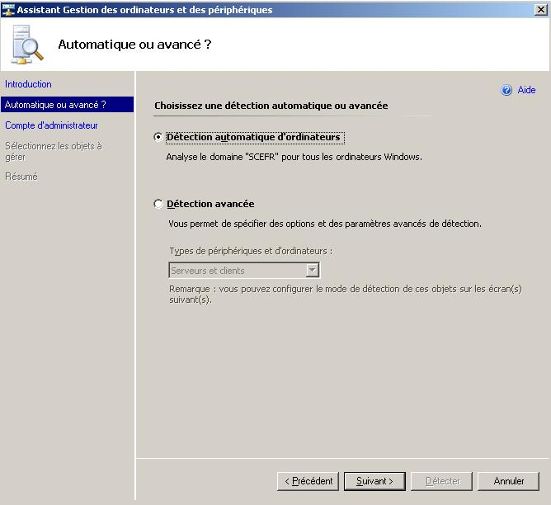
Figure 4 : Découverte d'ordinateurs sur le réseau.

La procédure de découverte automatisée consiste à balayer le réseau et les services d'annuaire pour trouver automatiquement les ordinateurs potentiels à administrer. C'est souvent la méthode la plus rapide et la plus facile pour identifier des dispositifs. Les administrateurs système peuvent également utiliser une option manuelle pour ajouter des dispositifs réseau tels que routeurs, commutateurs et imprimantes, qui prennent en charge le protocole SNMP (Simple Network Management Protocol). Évidemment, les environnements informatiques évoluent sans cesse, au rythme de l'ajout ou du retrait de postes de travail, de serveurs et de dispositifs réseau. Pour simplifier la gestion de nouveaux systèmes, Essentials 2007 comporte une fonction permettant de répéter régulièrement la procédure de découverte selon un calendrier établi. Cette fonction assure la supervision de tous les systèmes, tout en réduisant au minimum les tâches d'administration requises pour la prise en compte de nouveaux systèmes.
Cependant, certaines conditions techniques doivent être réunies pour que la procédure de découverte fonctionne. System Center Essentials 2007 prend en charge la gestion des systèmes d'exploitation clients suivants :
- Microsoft Windows 2000 Professionnel SP4
- Microsoft Windows 2000 Server SP4
- Microsoft Windows Server 2003, édition 32 bits
- Microsoft Windows Server 2003 SP1, édition 32 bits
- Microsoft Windows Server 2003 R2, édition 32 bits
- Microsoft Windows XP Professionnel SP2, éditions 32 bits et 64 bits
- Microsoft Windows Vista Professionnel, Windows Vista Entreprise et Windows Vista Édition intégrale
Par ailleurs, tous les ordinateurs à gérer doivent appartenir à la même forêt Active Directory. Dans des environnements plus étendus, il est souvent difficile de gérer de nombreux systèmes différents. Pour simplifier cette procédure, le personnel informatique peut créer des groupes logiques de dispositifs afin d'en faciliter l'administration. Ainsi, il peut être utile d'identifier les serveurs de base de données stratégiques et de créer un groupe qui leur soit réservé.

Inventaire matériel
L'inventaire matériel peut être un processus long et fastidieux lorsqu'il est effectué manuellement. Or, cette tâche est essentielle lors de la planification des mises à niveau du système d'exploitation ou du déploiement de logiciels, car elle permet de déterminer quels ordinateurs ont besoin de mises à jour matérielles. Elle peut également apporter des informations précieuses sur le processus d'achat.
Dès qu'Essentials 2007 a identifié les systèmes qui composent l'environnement, il est possible d'évaluer leurs configurations matérielles. Ainsi, les administrateurs système sont en mesure de déterminer le nombre d'ordinateurs connectés au réseau, ainsi que leurs spécifications. Dès qu'un agent de gestion a été déployé sur un ordinateur, une procédure automatisée permet de recueillir les informations matérielles relatives au système. La figure 5 donne un exemple du type d'informations renvoyées par le rapport d'exploration de l'inventaire.

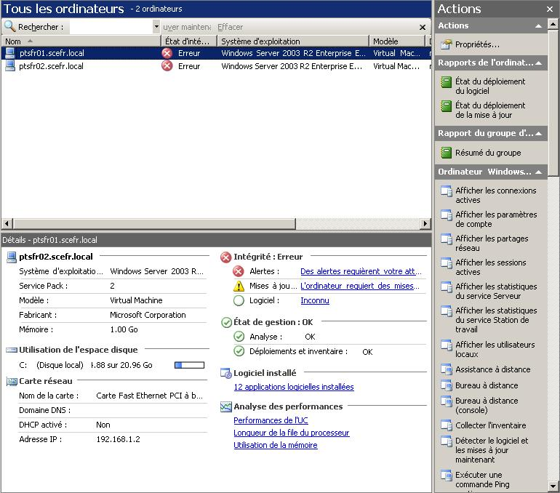
Figure 5 : Affichage de la configuration matérielle d'un ordinateur Windows XP.

Voici quelques exemples des nombreuses informations recueillies au sujet des ordinateurs gérés :
- Version du système d'exploitation et niveau du service pack
- Nom du fabricant et modèle du matériel (s'il est connu)
- Spécifications du processeur
- Quantité de mémoire
- Espace disque utilisé
- Aperçu de l'état du système
- Adaptateur réseau et configuration
- État de gestion et de supervision
- État de déploiement des logiciels

Exploitation des informations relatives à l'inventaire matériel
Les informations relatives à l'inventaire matériel aident les services informatiques à prendre des décisions sur le déploiement de nouvelles technologies. Étant donné que de nombreuses entreprises prévoient de mettre à niveau ou de remplacer régulièrement leurs anciens systèmes, les informations sur les spécifications actuelles peuvent les aider à établir leur planification. Par exemple, si l'entreprise souhaite installer Microsoft Office 2007, les administrateurs système peuvent identifier les ordinateurs qui répondent aux exigences en matière de processeur, de mémoire et d'espace disque. Les ordinateurs conformes à ces exigences peuvent alors être placés dans un groupe d’administration créé dans Essentials 2007, pour être aisément identifiés. Dès que l'environnement est prêt à déployer Office 2007, il suffit aux administrateurs de sélectionner comme cible les ordinateurs contenus dans ces groupes. Quant aux ordinateurs qui ne répondent pas aux spécifications, le personnel informatique peut déterminer s'ils doivent être mis à niveau ou s'il est préférable de les remplacer par de nouvelles machines.
Outre les ordinateurs eux-mêmes, il convient de prendre en compte les exigences au niveau des serveurs et des infrastructures. De plus, chaque nouveau poste de travail ajouté à l'environnement contribue généralement à augmenter la charge pesant sur les ressources serveur et réseau. Un suivi de l'environnement dans son ensemble permet aux responsables informatiques de planifier la capacité.
Bien sûr, le matériel lui-même a pour principale fonction d'exécuter les applications dont les utilisateurs ont besoin pour leur travail. Les entreprises moyennes qui envisagent de déployer de nouveaux systèmes d'exploitation ou applications peuvent rapidement passer en revue les données de l'inventaire pour déterminer les systèmes compatibles. La planification en est facilitée et cela permet d'éviter d'éventuels problèmes de compatibilité ou de performances.

Réalisation d’un inventaire logiciel
Les opérations de suivi et de gestion des logiciels installés sur des postes de travail et des serveurs peuvent s'avérer compliquées lorsqu'elles sont effectuées manuellement. System Center Essentials 2007 comprend plusieurs tâches qui automatisent le processus et permettent l'édition de rapports sur les caractéristiques détaillées de chaque dispositif. En cliquant sur le lien « Installed Software Applications » (Applications installées) du volet « Details » (Détails) d'un ordinateur géré, les administrateurs système peuvent rapidement procéder à un inventaire des logiciels installés, qui les renseigne notamment sur la version. Ces informations sont identiques à celles qu'il est possible d'obtenir en utilisant manuellement l'applet « Ajout/Suppression de programmes » dans le Panneau de configuration de chaque ordinateur. La figure 6 montre un exemple de liste des applications installées.

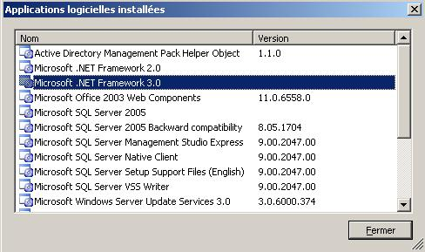
Figure 6 : Affichage d'une liste des logiciels installés sur un ordinateur géré.

Essentials 2007 offre la possibilité de superviser et de dépanner un grand nombre d'applications et de services différents. Citons à titre d'exemple Microsoft® Office, Microsoft® SQL Server™, Microsoft® Exchange Server et Active Directory®. Les administrateurs système peuvent également importer d'autres packs d'administration permettant de contrôler les données de configuration d'autres produits.

Exploitation des informations relatives à l’inventaire logiciel
Le processus de collecte des données liées aux déploiements de logiciels dans un environnement informatique complet donne aux administrateurs système de nombreux avantages commerciaux et techniques. Les licences de logiciels entrent souvent pour une large part dans les budgets informatiques des entreprises. En vérifiant le nombre effectif de licences en cours d'utilisation (et en réaffectant celles qui sont disponibles), les services peuvent rentabiliser leurs investissements. En outre, les informations recueillies via l'inventaire logiciel sont précieuses pour décider de l'achat de nouvelles licences. Il est possible de générer des rapports et de les envoyer par courrier électronique ou de les télécharger sur le site Web d'un intranet, afin de les rendre accessibles au personnel informatique et aux utilisateurs dans tout l'environnement.
Il n'est pas rare que le service informatique parvienne à négocier des contrats d'achat en volume plus intéressants auprès de ses fournisseurs lorsque ses besoins en matière de déploiement sont mieux cernés. Les informations issues de l'inventaire logiciel peuvent également aider les administrateurs lorsqu'ils essaient de résoudre des problèmes de prise en charge liés aux applications. Lorsque les logiciels (et leur version) installés sur l'ordinateur de l'utilisateur sont identifiés, il est plus facile de détecter les problèmes courants. Par exemple, si un utilisateur ne parvient pas à lancer une application en interne qui exige une version particulière d'un navigateur Web et .NET Framework 3.0, les administrateurs peuvent rapidement vérifier que ces logiciels sont installés sans que l'utilisateur ait à intervenir.

Déploiement de postes de travail et de logiciels
Les utilisateurs d'une entreprise dépendent tous d'applications et de services pour leur travail. C'est pourquoi le déploiement et la gestion des logiciels constituent une préoccupation importante pour les services informatiques. Au nombre des défis les plus courants figurent l'installation de nouveaux produits et l'application de mises à jour aux produits existants. Même lorsque les ordinateurs sont peu nombreux, la procédure peut être fastidieuse, longue et semée d'embûches. En outre, il y a toujours le risque de négliger un ou plusieurs systèmes. System Center Essentials 2007 propose des méthodes permettant d'automatiser le déploiement de nouveaux logiciels dans tout l'environnement.

Déploiement de systèmes d'exploitation
Les administrateurs système disposent de plusieurs solutions pour automatiser le déploiement de systèmes d'exploitation sur de nouveaux ordinateurs. Par exemple, la plate-forme Windows Server 2003 comprend Windows Deployment Services (WDS), qui est une mise à jour des services d'installation à distance (Remote Installation Services - RIS). WDS est un ensemble de technologies qui permettent d'amorcer et d'installer de nouveaux ordinateurs sur un réseau. La procédure lance automatiquement l'installation du système d'exploitation. Combiné à des « fichiers de réponses » qui gèrent les options et différences de configuration, la procédure peut être exécutée sans aucune assistance.
Microsoft fournit également un guide complet de déploiement de systèmes d'exploitation, appelé Business Desktop Deployment (BDD) (pour plus d'informations, voir http://www.microsoft.com/technet/desktopdeployment). Les outils et processus qui font partie de BDD permettent le test des configurations potentielles, la création d'images, l'automatisation du déploiement et la coordination avec des processus métier.

Déploiement de logiciels
La procédure de déploiement d'applications est déterminante pour équiper les utilisateurs des outils dont ils ont besoin dans leur travail. Essentials 2007 comprend plusieurs fonctions permettant d'automatiser la gestion des logiciels. La figure 7 donne un aperçu des étapes nécessaires.

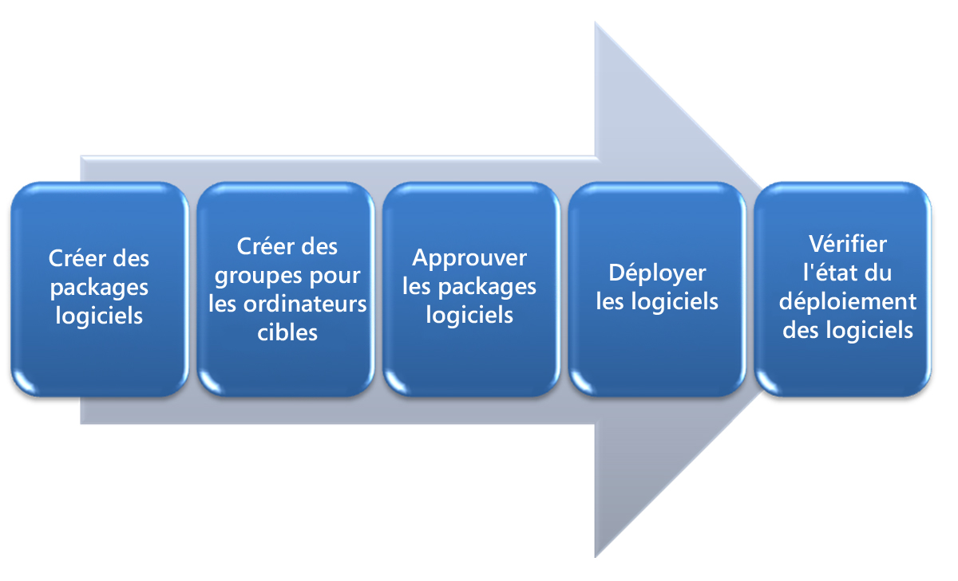
Figure 7 : Déploiement de logiciels à l'aide de System Center Essentials 2007.

Le système repose sur des packs logiciels, c'est-à-dire des ensembles de fichiers d'installation et d'options de configuration qui décrivent le déploiement d'un produit. Les packs d'installation eux-mêmes peuvent être au format MSI (Microsoft Installer) ou être des fichiers exécutables (EXE) d'installation standard. Ces méthodes sont utilisables pour déployer des applications Microsoft, ainsi que des logiciels tiers qui empruntent l'une ou l'autre méthode d'installation. Ainsi, le personnel informatique peut aisément créer un pack logiciel permettant de déployer l'application Adobe Reader sur tous les postes de travail gérés.
Les administrateurs système peuvent également définir la configuration matérielle requise pour un pack logiciel, afin de s'assurer qu'il ne soit déployé que sur des ordinateurs compatibles. Pour cela, il suffit de placer dans un groupe les machines conformes à la configuration requise. Une fois le déploiement approuvé, Essentials 2007 peut automatiquement déployer les logiciels sur les ordinateurs cible en fonction d'un calendrier.
Un scénario de déploiement courant pris en charge par Essentials consiste à installer Microsoft Office 2007 dans tout l'environnement. Le processus commence par la copie des fichiers d'installation d'Office à un emplacement du système de fichiers et par le lancement de l'outil de personnalisation d'Office pour sélectionner les options d'installation. Il est possible de préciser des détails tels que la clé produit (pour les clients de la licence en volume) et le niveau d'interactivité. Le pack logiciel Essentials 2007 désigne alors le fichier Setup.exe qui doit être lancé, ainsi qu'un fichier .msp qui fournit les informations nécessaires. Essentials 2007 crée ensuite le pack logiciel. Dès qu'un administrateur a approuvé le pack, le déploiement de ce dernier est programmé sur les ordinateurs cible. Par rapport à la procédure manuelle de déploiement et d'installation, Essentials 2007 permet de réduire fortement la somme de travail requise pour l'installation d'un logiciel.

Gestion des correctifs et des mises à jour

En matière de fonctionnement correct des systèmes, un simple effort d’anticipation permet d'éviter de graves problèmes liés à la configuration ainsi que des arrêts intempestifs. Cela est particulièrement vrai lorsqu'il s'agit de tenir à jour les systèmes d'exploitation et les applications. Dans certains cas, l'application de mises à jour permet d'éviter les vulnérabilités en matière de sécurité. Dans d'autres, elle garantit aux utilisateurs un service optimal en leur fournissant les dernières versions de leurs programmes. Par ailleurs, les contraintes légales imposent d'appliquer régulièrement des correctifs.
Lorsqu'elles sont manuelles, les étapes nécessaires pour mettre à jour des postes de travail risquent de perturber d'autres processus métier. La procédure générale dans de nombreux environnements consiste à télécharger les nouvelles mises à jour, à les tester sur des applications courantes pour s'assurer qu'elles ne perturbent pas le fonctionnement des systèmes existants, puis à les déployer dans tout l'environnement. Le suivi des mises à jour sur chaque système peut représenter une occupation à temps plein. Et l'oubli d'un seul poste, serveur ou dispositif réseau peut entraîner des vulnérabilités au niveau de la sécurité.

Téléchargement et approbation de mises à jour
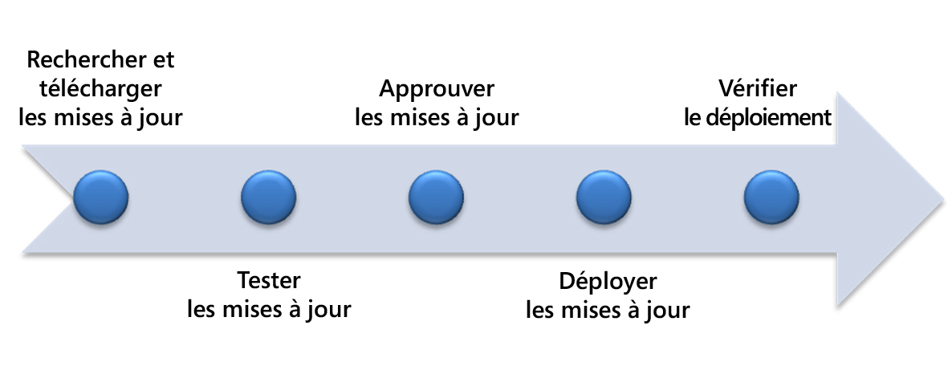
Essentials 2007 s'appuie sur la technologie Windows Server Update Services (WSUS) 3.0 pour automatiser le déploiement des correctifs et mises à jour. La figure 8 donne un aperçu des étapes généralement nécessaires. En coulisses, Essentials 2007 configure les paramètres appropriés de stratégie de groupe qui sont nécessaires pour télécharger des correctifs et tenir à jour les ordinateurs clients. Cet outil est particulièrement utile aux administrateurs système qui ne connaissent pas les étapes requises pour orienter les clients vers un serveur de mise à jour.

Figure 8 : Procédure de déploiement de mises à jour.

Au cours de la configuration d'Essentials 2007, les administrateurs système peuvent déterminer les types de correctifs à télécharger automatiquement. Les options incluent des mises à jour critiques, la prise en charge de certaines applications comme Microsoft Office et Microsoft SQL Server et d'autres mises à jour facultatives. Essentials procède automatiquement à une synchronisation afin de télécharger les nouvelles mises à jour dès qu'elles sont disponibles. Il est également important de noter que le déploiement de mises à jour concernant des produits non-Microsoft est pris en charge dans Essentials 2007. En effet, les fournisseurs travaillent en partenariat pour permettre l'accès aux mises à jour de leurs propres logiciels par le biais du service de mise à jour. Ainsi, la mise à jour des applications tierces est facilitée. Enfin, dans les cas où ces types de mises à jour ne sont pas disponibles, les administrateurs système pourront recourir aux fonctions de déploiement d'Essentials pour tenir à jour les logiciels.

Déploiement de mises à jour
Dès qu'une entreprise a testé une mise à jour particulière, un administrateur système peut approuver son déploiement sur tous les ordinateurs de l'environnement. Essentials 2007 détermine automatiquement les ordinateurs concernés, ou de définir des groupes particuliers d'ordinateurs cible. Outre le déploiement des mises à jour rendues disponibles via Microsoft Update et les catalogues de sociétés tierces, le personnel informatique peut également créer ses propres mises à jour à déployer dans tout l'environnement. De la même façon que le déploiement de logiciels, cela facilite l'administration des applications tierces ou métier au fil du temps.

Gestion des déploiements
Une étape essentielle du déploiement de correctifs sur des ordinateurs consiste à s'assurer que chaque ordinateur cible a bien été mis à jour. Dans certains cas, un système peut avoir été hors ligne. Ou bien des problèmes de configuration peuvent avoir empêché la bonne installation d'un correctif. C'est pourquoi il convient de procéder à une vérification pour s'assurer qu'aucun des postes ou serveurs gérés n'a été oublié. En outre, de nombreux secteurs d'activité ont édicté leurs propres recommandations pour les correctifs système et ces derniers doivent également respecter les contraintes légales. C'est pourquoi il importe aussi de vérifier et de démontrer que les systèmes fonctionnent dans les règles.
Essentials 2007 fournit plusieurs fonctions qui permettent de contrôler aisément le déploiement des mises à jour. Pour un aperçu rapide du déploiement d'un correctif ou d'une mise à jour, un administrateur peut exécuter le rapport d'état du déploiement (figure 9).

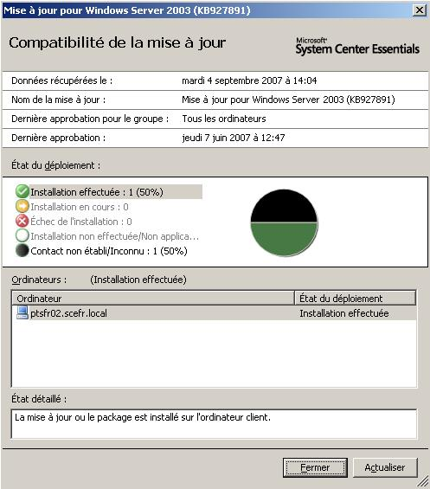
Figure 9 : Vérification de l’état de conformité d'une mise à jour.

Gestion des postes de travail

En informatique, il est recommandé de superviser constamment les systèmes pour s'assurer de leur bon fonctionnement. En effet, c'est souvent en détectant les problèmes suffisamment tôt qu'il est possible de réduire voire d'éliminer toute interruption subie par les utilisateurs. Au début du présent document, nous avons examiné les différentes méthodes permettant d'analyser le déploiement de logiciels et les configurations système. Il convient par ailleurs de s'assurer que les performances du système sont conformes aux attentes. Dans certains cas, des logiciels et services mal configurés ou malveillants peuvent entraîner une surexploitation des ressources. Cela se solde souvent par des immobilisations ou une perte de productivité pour les utilisateurs. Les conséquences sont encore pires si les systèmes touchés sont des serveurs importants.
Essentials 2007 comporte de nombreuses fonctions de supervision des postes de travail. Dans cette section, nous allons étudier certaines de ces fonctions et leur utilisation.

Contrôle des performances
Pour mieux connaître les performances d'un système, il est utile de contrôler les ressources matérielles essentielles. Les statistiques liées aux performances du processeur, de la mémoire, du disque dur et du réseau peuvent mettre en lumière des problèmes potentiels avant qu'ils s'aggravent. Bien que les applications et services Windows fournissent généralement de nombreuses méthodes de contrôle des performances, il n'est pas toujours facile de dénicher les informations les plus pertinentes. L'espace Monitoring (Supervision) d'Essentials 2007 offre une vue unifiée et une très grande souplesse pour la supervision des postes de travail dans divers domaines. La figure 10 présente un exemple typique de supervision des ressources matérielles.

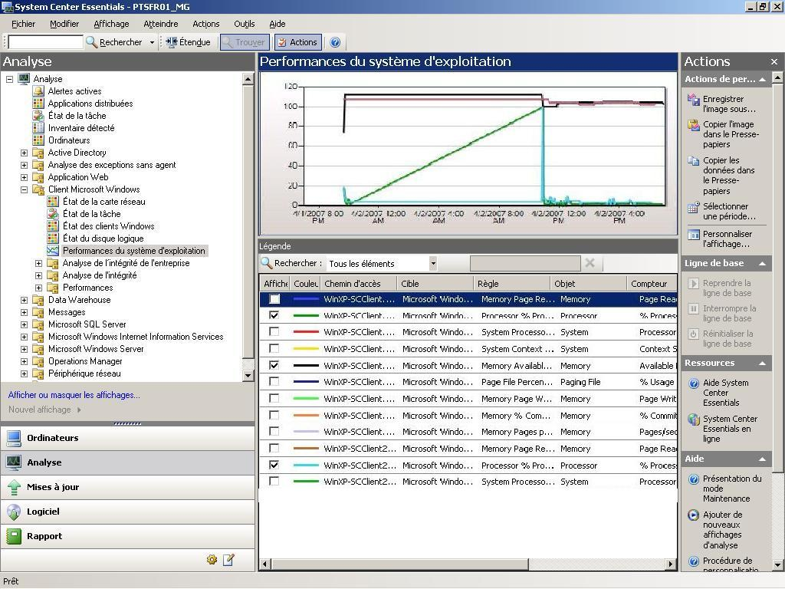
Figure 10 : Affichage d'informations sur le processeur et la mémoire de plusieurs ordinateurs.

Utilisation de packs d'administration
Les systèmes d'exploitation et applications Windows contiennent des centaines d'objets et de compteurs différents. Le plus grand défi en matière de supervision consiste donc à déterminer quelles sont les informations les plus importantes. Les packs d'administration sont conçus pour fournir aux administrateurs système des renseignements sur un produit ou une technologie, assortis de règles et d'informations détaillées relatives aux pratiques recommandées. Les fonctions utiles comprennent des explications sur les messages d'erreur et les conditions d'alerte, ainsi que les étapes à privilégier pour résoudre les problèmes. Grâce à ces fonctions, le personnel informatique n'a pas besoin d'être spécialisé dans un domaine particulier pour y exercer des tâches de supervision et de dépannage.
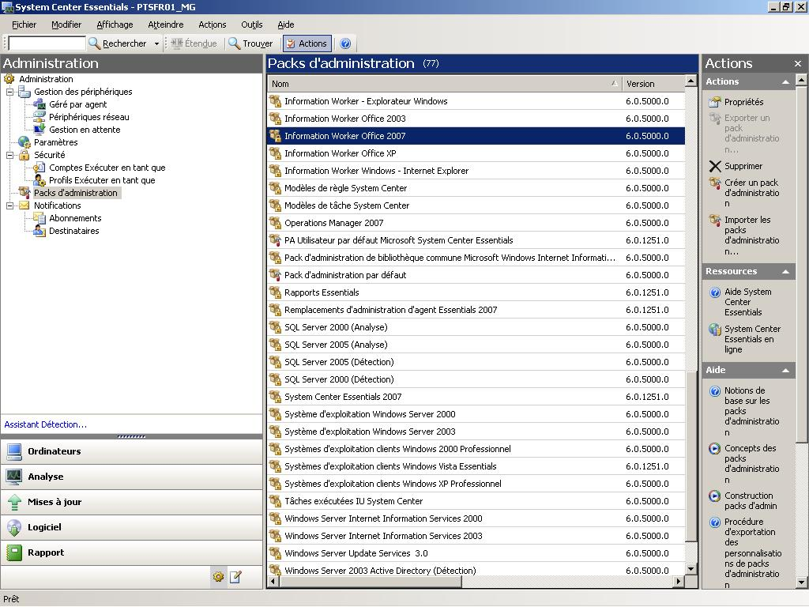
Essentials 2007 comprend de nombreux packs d'administration permettant de superviser et de dépanner des applications vitales. Il peut s'agir notamment de systèmes d'exploitation clients et serveurs Windows, d'Exchange Server, de SQL Server, d'Active Directory et des services IIS (Internet Information Services). Par ailleurs, de nouvelles applications et systèmes peuvent nécessiter des méthodes de supervision différentes. C'est là qu'intervient la notion de pack d'administration. L'architecture d'Essentials est conçue pour permettre à des développeurs et à des administrateurs système tiers de définir leurs propres combinaisons de statistiques et de paramètres à superviser.
D'autres exemples incluent un ensemble de packs d'administration fournis par Microsoft et destinés aux utilisateurs professionnels d'informations. Ces fichiers comprennent des règles et des informations de supervision liées aux applications, telles que Microsoft Office, Windows Explorer et Internet Explorer (voir la figure 11). Les problèmes de performances, les erreurs intermittentes ou les difficultés de connexion contribuent fréquemment à réduire la productivité des utilisateurs.

Figure 11 : Affichage et configuration des packs d'administration disponibles.

Il arrive notamment que le personnel informatique soit appelé à contrôler des situations dans lesquelles des applications se sont bloquées ou le système ne répond plus. Par exemple, si des utilisateurs de Microsoft Outlook ne peuvent pas envoyer ni recevoir de courrier électronique, des vues de supervision peuvent mettre ce problème en évidence. Il faut pour cela surveiller l'apparition de l'alerte « Outlook clients unable to receive mail » (réception de courrier impossible pour les clients Outlook). Les détails de l'alerte peuvent indiquer la source du problème, ainsi que les étapes recommandées pour le dépannage. Le résultat final est que les services informatiques peuvent résoudre des problèmes de façon proactive, limitant ainsi les conséquences subies par les utilisateurs dans toute l'entreprise. Il est également possible d'importer de nouveaux packs d'administration pour prendre en charge des applications tierces.
Bien que l'usage de packs d'administration puisse couvrir la majorité des scénarios de gestion d'applications critiques, les administrateurs système peuvent également créer leurs propres jeux de vues à l'aide de l'Assistant Add Monitoring (Ajout d'une supervision). Par exemple, il est facile de superviser des compteurs de performances ou des événements personnalisés pour des cas particuliers. Certains serveurs ou applications critiques exigent souvent des modifications de leurs seuils et conditions de performances en fonction du rôle du serveur. Ainsi, les serveurs de développement n'ont pas toujours la même importance que leurs homologues de production.
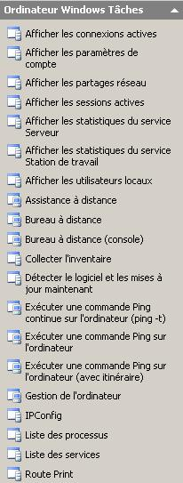
L'objectif global de l'utilisation d'Essentials est de résoudre les problèmes lorsqu'ils se produisent. Il existe des douzaines d'outils, d'utilitaires et de techniques différents pouvant servir à des opérations de diagnostic et de réparation. Chacun d'entre eux obéit à sa propre syntaxe et possède ses propres nuances. Il est souvent difficile de trouver le bon outil pour corriger un problème (et de trouver le meilleur usage possible de cet outil). Le volet Tâches de la fenêtre d'administration d'Essentials affiche une liste des tâches courantes pouvant être utilisées au cours du processus de dépannage (voir la figure 12). Il est par exemple possible d'effectuer une opération PING pour vérifier les connexion réseau, de lancer une session de Bureau à distance ou d'afficher les statistiques liées au réseau.

Figure 12 : Affichage des tâches d'un ordinateur Windows dans la fenêtre d'administration d'Essentials.

Création de vues personnalisées
Bien que l'absence totale de supervision soit un grave problème, il n'est pas souhaitable non plus d'être inondé d'un trop grand nombre d'informations. Dans de nombreux environnements informatiques, les rôles et responsabilités des administrateurs système sont répartis entre plusieurs personnes. La fenêtre d'administration d'Essentials permet aux administrateurs de créer leurs propres vues personnalisées pour avoir un aperçu rapide des informations qui les intéressent le plus. Le produit Essentials lui-même est préconfiguré pour inclure les packs d'administration les plus courants dans les environnements de taille moyenne. Les paramètres ont été réglés de façon à renvoyer les informations les plus utiles et à générer des alertes appropriées dans la plupart des cas. De façon générale, cette configuration préalable permet de réduire le temps, le travail et les compétences nécessaires pour entamer une supervision de l'ensemble de l'environnement. De plus, les pratiques recommandées sont correctement appliquées.

Supervision sans agent des exceptions
Bien que la plupart des systèmes d'exploitation proposent une méthode permettant d'afficher des rapports d'erreur sur un ordinateur local, il peut être très difficile de rassembler et d'analyser toutes ces données. La conséquence est que de nombreuses erreurs des applications et du système d'exploitation passent inaperçues auprès du personnel informatique. La fonction de supervision sans agent des exceptions (Agentless Exception Monitoring, AEM) d'Essentials est conçue pour remédier à ce problème. AEM peut ordonner à tous les ordinateurs gérés de transférer leurs rapports d'erreurs à un emplacement spécifique du système de fichiers, qui est défini lors de la configuration des fonctions d'Essentials. Les administrateurs système peuvent alors passer les informations en revue à partir d'un emplacement unique et central.

Configuration des alertes, notifications et abonnements
Lorsqu'un problème ou une erreur de configuration se produit, il est important d'en aviser le personnel approprié. Les services informatiques des entreprises de taille moyenne sont souvent débordés, ce qui les empêche de consulter régulièrement la console Essentials afin de détecter d'éventuels problèmes. Les alertes s'avèrent alors très utiles. Une alerte est un événement qui se déclenche en fonction de la présence d'une condition prédéfinie. Si, par exemple, le processeur est utilisé à pratiquement 100 % pendant un certain temps, il est probable qu'une application ou un service présente un problème.
C'est par le biais des notifications que le personnel informatique est informé du problème. Essentials 2007 permet l'envoi de notifications par courrier électronique ou SMS afin de tenir les administrateurs informés. En outre, les abonnements permettent à chacun de sélectionner les éléments qu'il préfère superviser. C'est une excellente façon de trouver un équilibre entre le besoin d'information et le risque de surinformation.

Utilisation du mode de maintenance
L'un des problèmes que peut poser une supervision en temps réel est la génération d'un grand nombre de messages lorsqu'un système devient indisponible en raison d'une maintenance planifiée. Pour éviter cet inconvénient, il est possible de mettre un poste de travail, un serveur ou un dispositif réseau en mode de maintenance. Essentials comprend alors que les administrateurs sont en train de traiter le problème et qu'il ne doit envoyer aucune alerte jusqu'à ce que le système soit remis en service.

Résumé
La gestion de postes de travail tout au long de leur cycle de vie exige la planification et la coordination de nombreuses étapes clé. System Center Essentials 2007 permet de simplifier et d'automatiser ces tâches de gestion. Dans le présent document, nous avons commencé par examiner comment Essentials facilite l'identification des éléments de votre environnement informatique. Ces éléments comprennent des postes de travail, des serveurs et des dispositifs réseau. Puis, nous avons étudié les informations liées à l'exécution d'inventaires matériels et logiciels et leur usage dans la prise de décisions. Nous nous sommes attachés ensuite à exposer la procédure de déploiement de nouveaux postes de travail, système d'exploitation et applications compris.
Étant donné l'importance que revêtent l'installation de correctifs et la mise à jour des applications, nous avons étudié comment Essentials peut automatiser ces tâches pour tenir les systèmes constamment à jour. Enfin, nous avons vu comment superviser les postes de travail afin de les maintenir en bon état de fonctionnement et dans une configuration conforme aux exigences.
En conclusion, l'automatisation de ces fonctions vitales de la gestion du cycle de vie des postes de travail permet aux administrateurs système de gérer les ressources importantes de façon optimale.

